

Práctica 1: Cartografía digital y temática con QGIS

**SISTEMAS DE INFORMACIÓN GEOGRÁFICA**

**Alonso Bueno Herrero**

***Grado en Ingeniería Informática***

**Curso 2020-21**

**Especialidad en Sistemas de Información**

Tabla de contenido

Ejercicio 17 3

Ejercicio 18 3

Ejercicio 19 7

# Ejercicio 17

Guardando el proyecto como imagen:

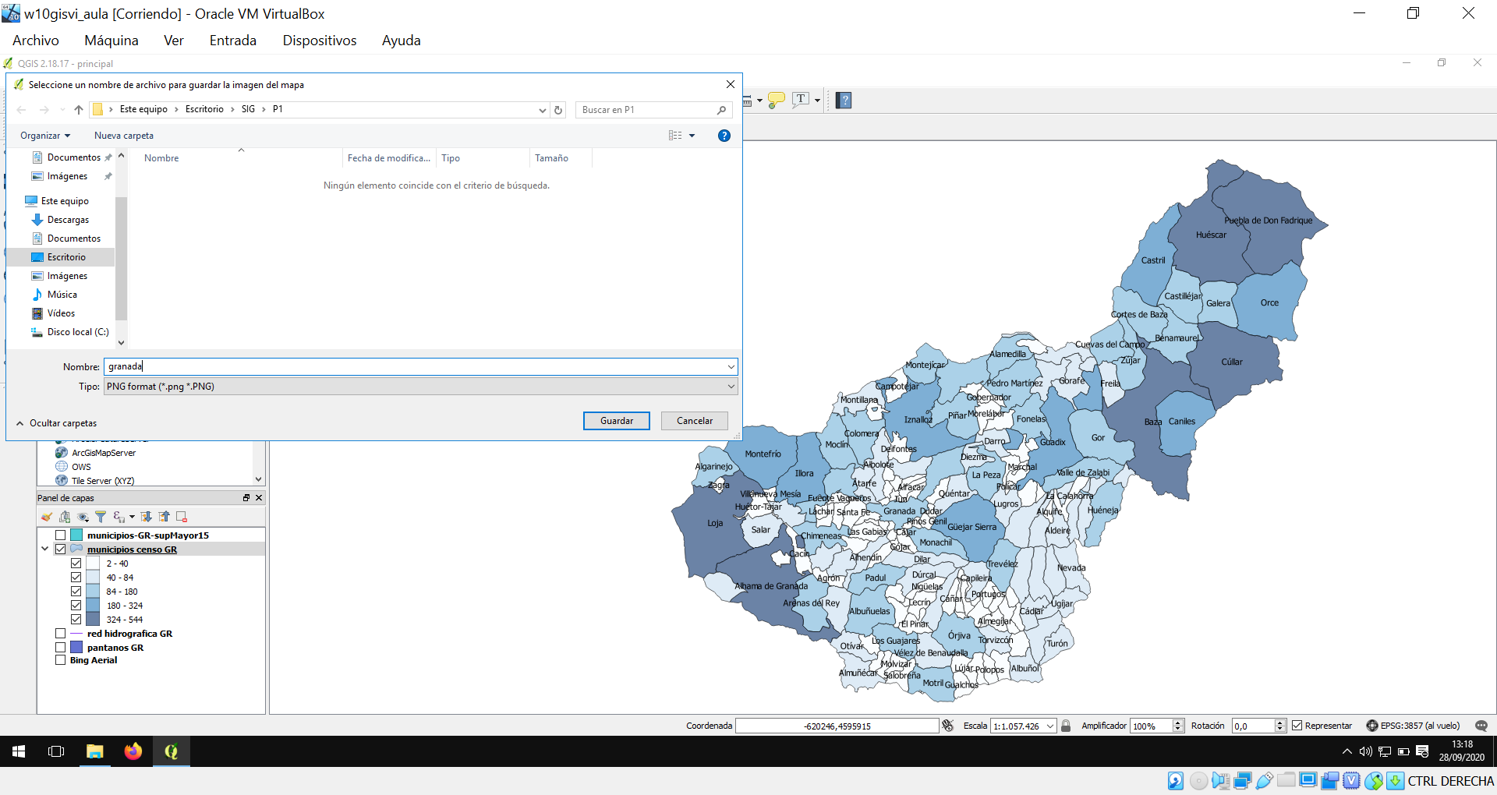

Tras generarse y abrir la imagen guardada con el visor de imágenes de Windows:

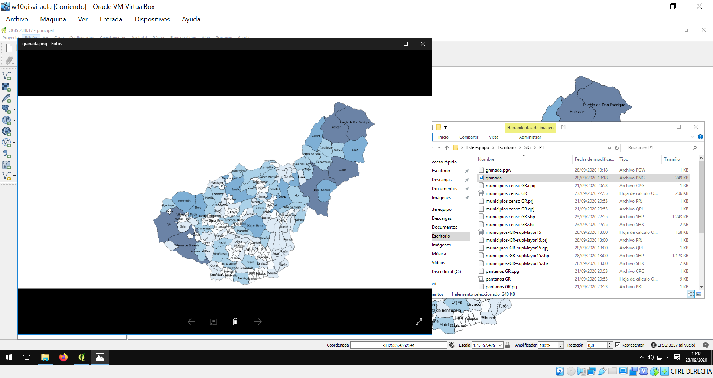

# Ejercicio 18

Paso 1: Entrando al diseñador de impresión:

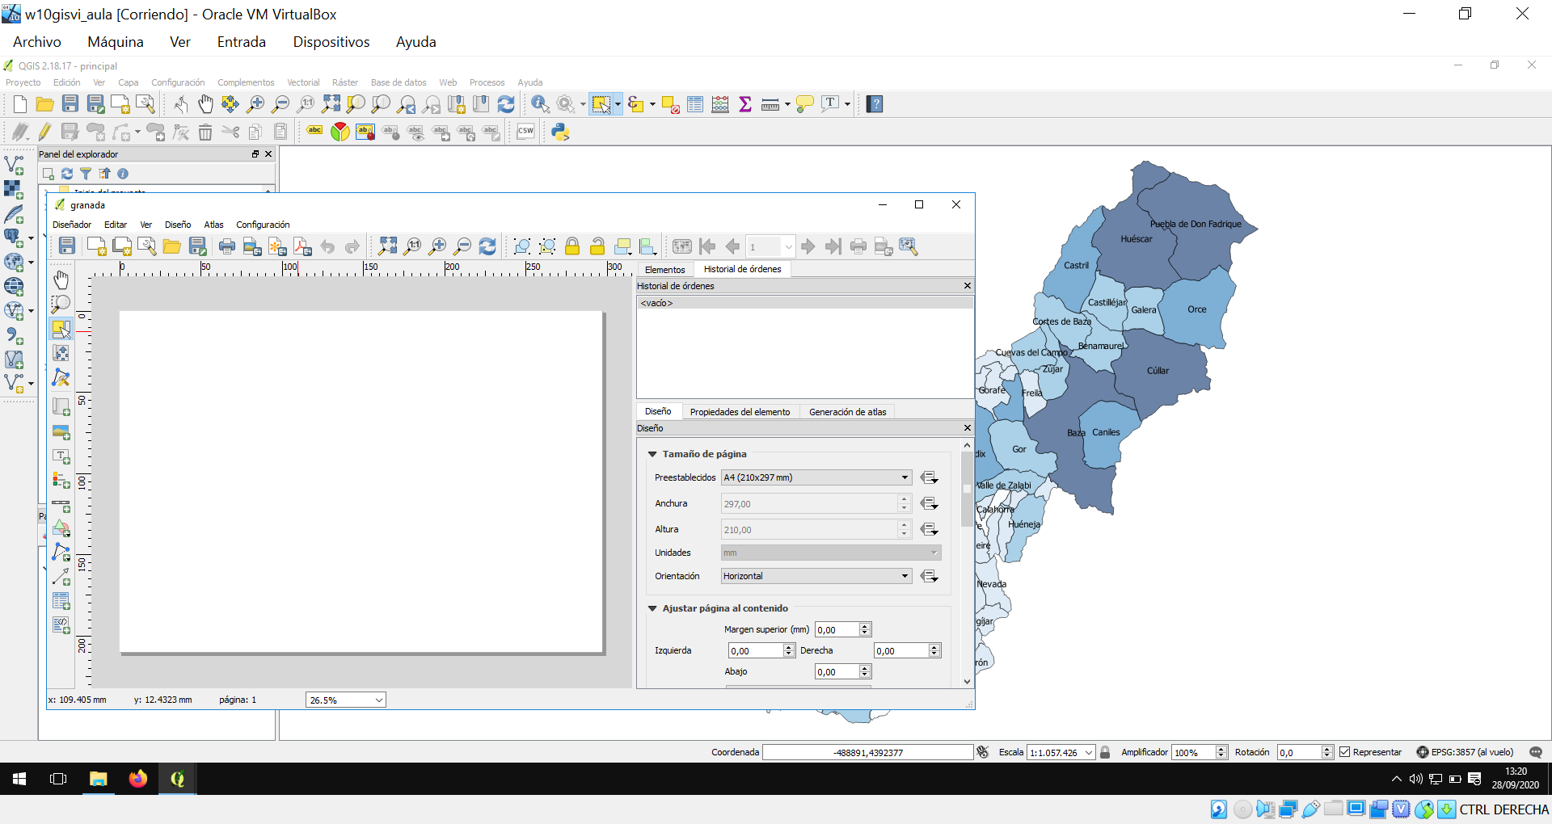

Paso 2: Generando el área donde irá el mapa dentro del área de impresión:

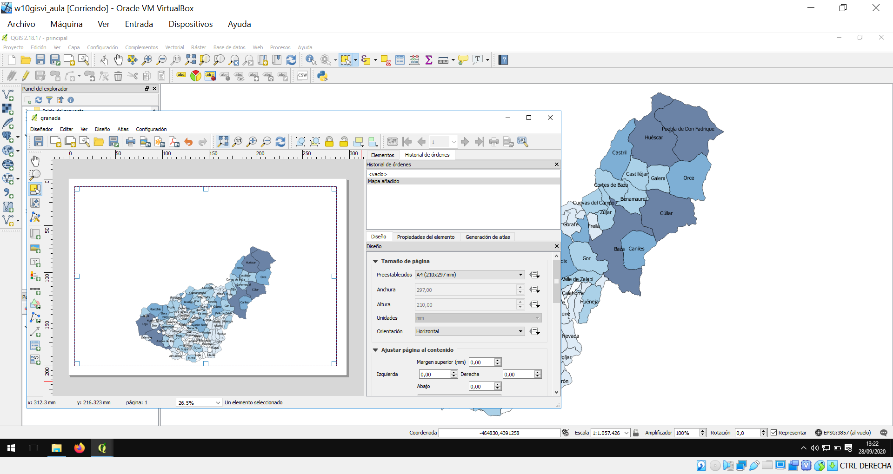

Paso 3: Añadiendo la etiqueta:

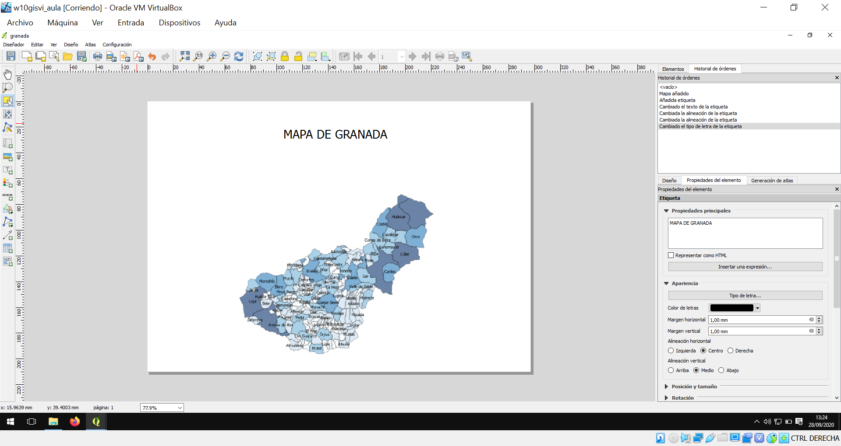

Paso 4: Añadiendo la escala:

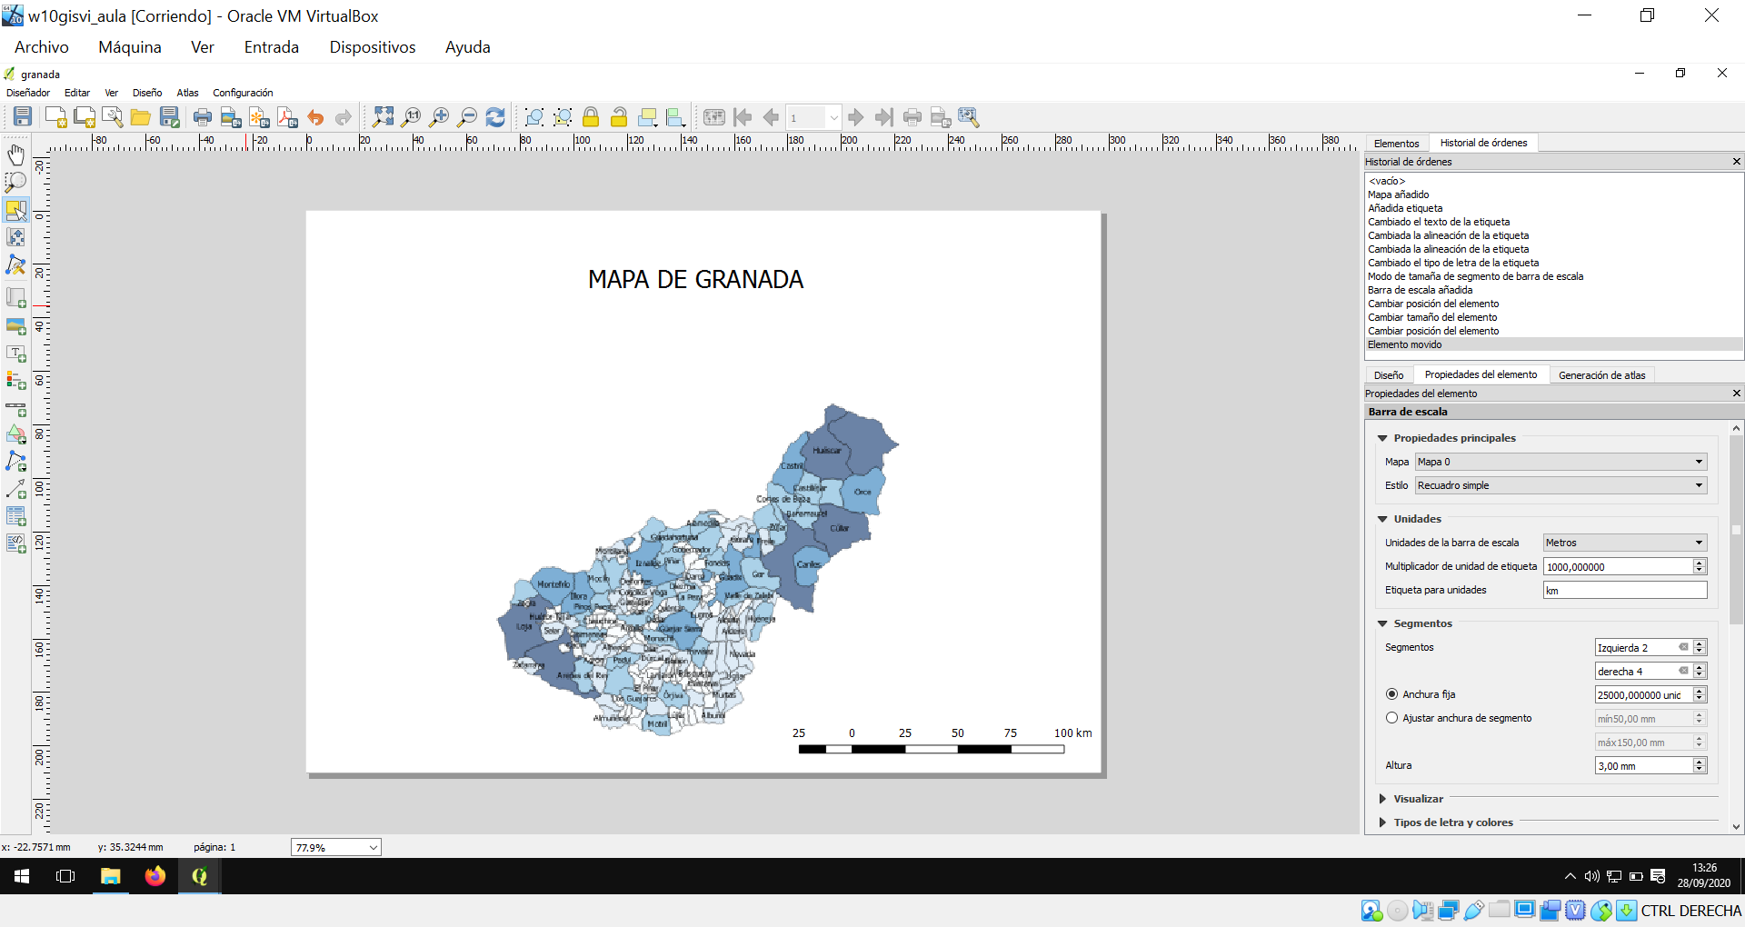

Paso 5: añadiendo la leyenda:

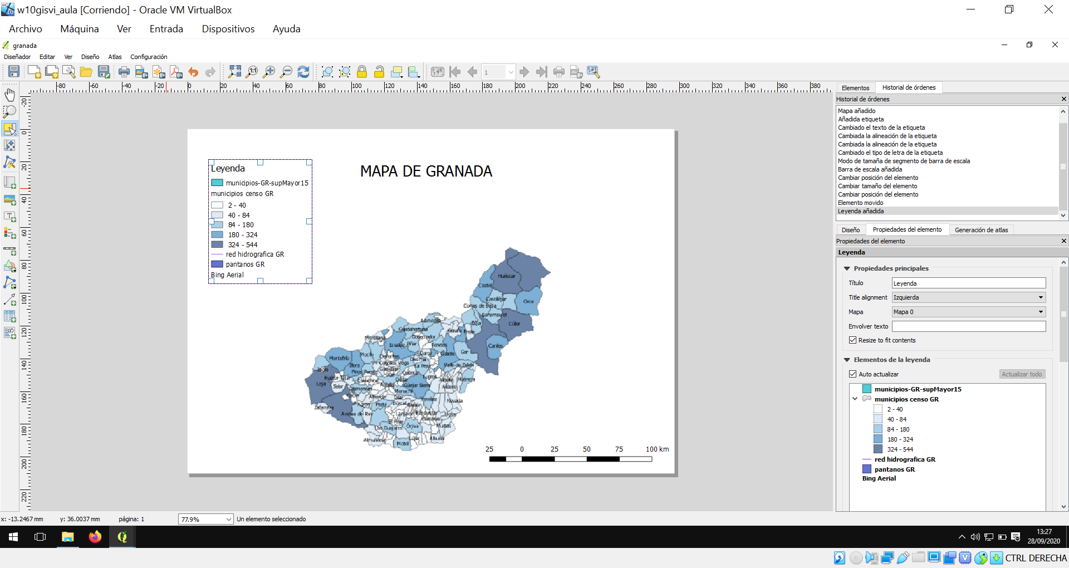

Adicionalmente, he quitado los elementos de la leyenda que no aparecen en el mapa mostrado:

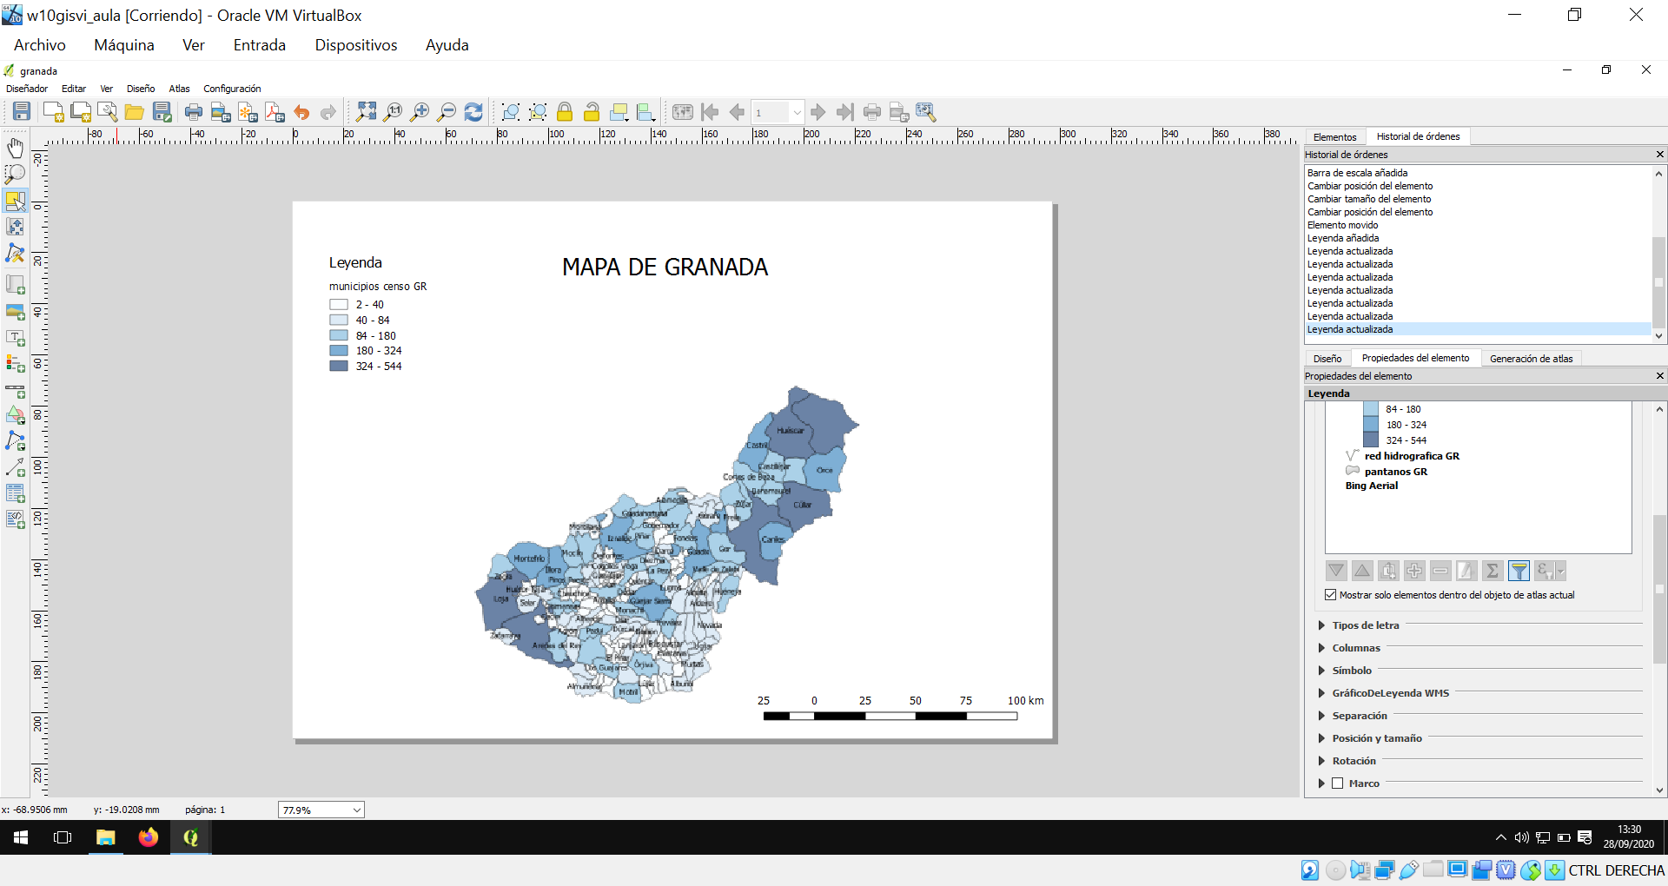

Paso final: exportando como PDF el mapa generado:

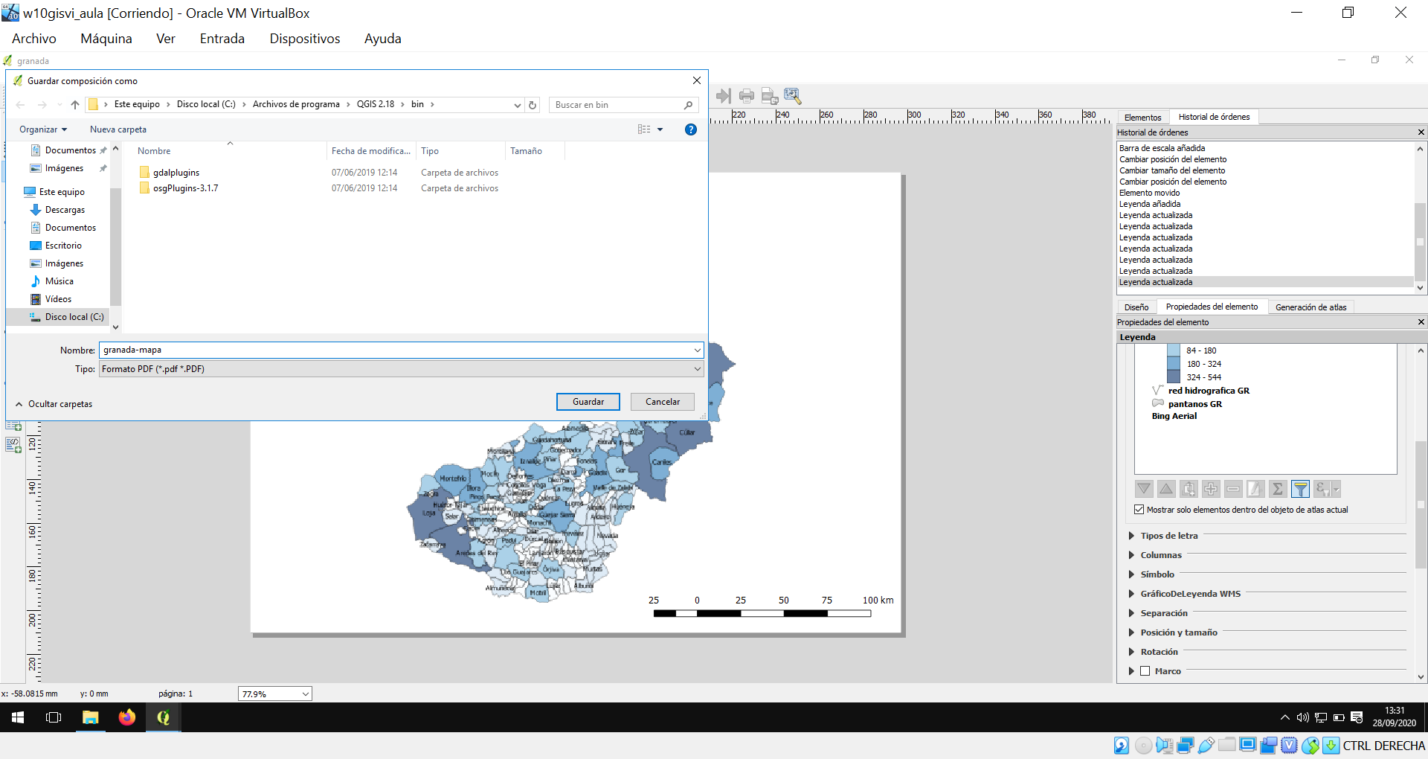

Y el resultado, con un visor de PDF, es:

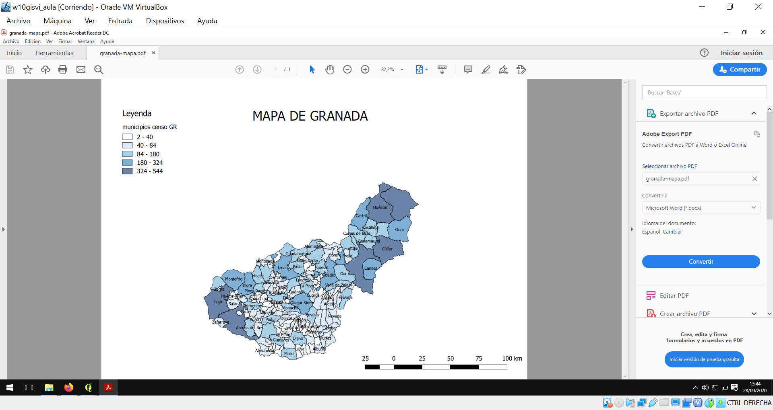

# Ejercicio 19

Generando un mapa para la web, incluyendo las capas originales (municipios, red hidrográfica, pantanos):

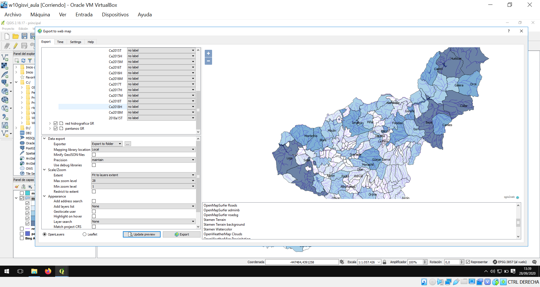

Paso final: detalle del mapa generado para web, visto desde el navegador (QGIS lo ha abierto directamente):

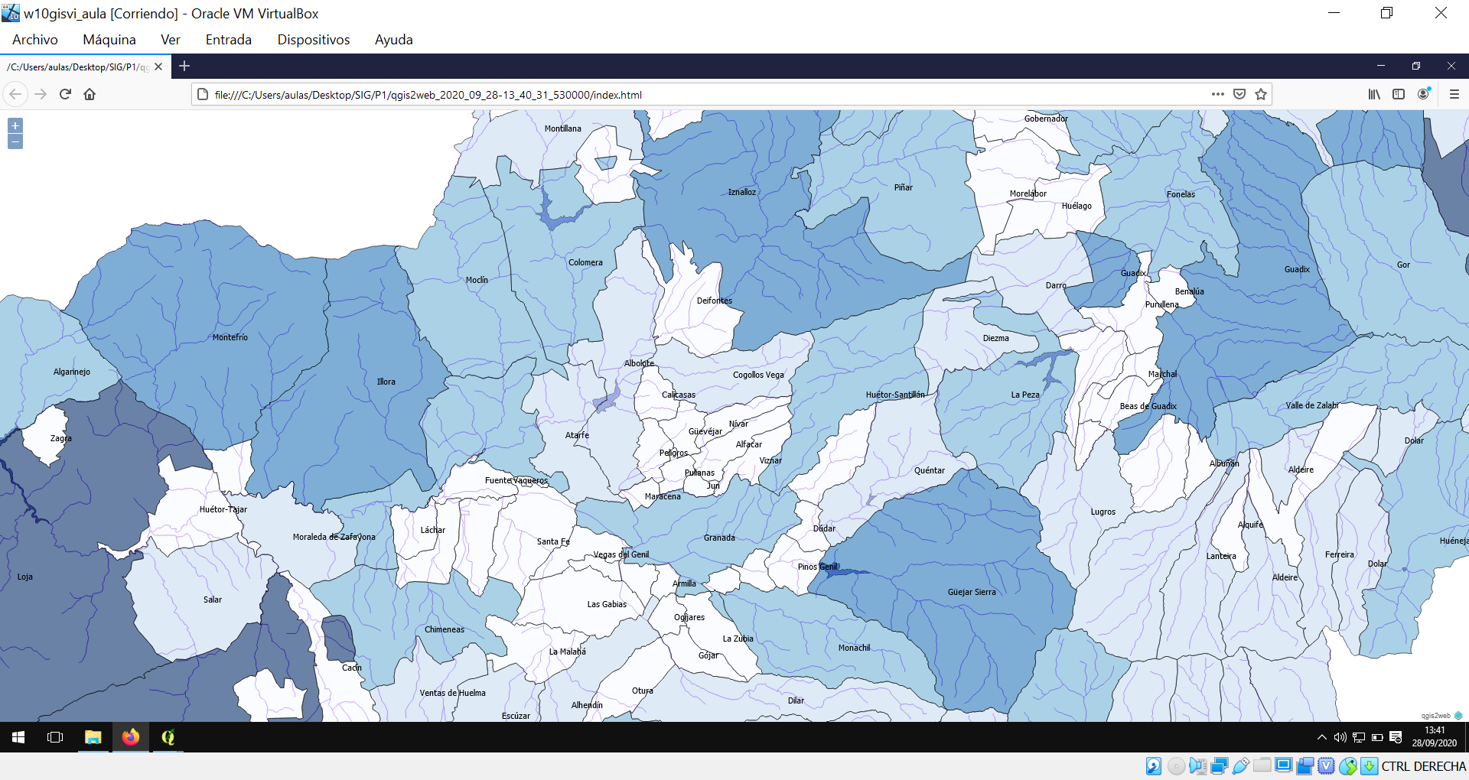

Granada, 28 de septiembre de 2020.